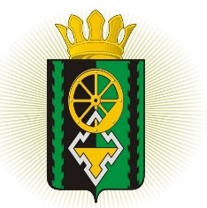

Российская Федерация
Кемеровская область - Кузбасс

Администрация Яйского муниципального округа

ПОСТАНОВЛЕНИЕ

от | 04 |  | Мая 2021 |  | № | 580
пгт. Яя

О внесении изменений в постановление администрации Яйского муниципального округа от 27.07.2020 г. № 745 «Об утверждении Перечня мероприятий по организации бесплатного горячего питания обучающихся, получающих начальное общее образование в государственных и муниципальных образовательных организациях, обеспечивающих охват 100 процентов от числа таких обучающихся в указанных образовательных организациях Яйского муниципального округа

В соответствии с Федеральным законом от 06.10.2003 №131-ФЗ «Об общих принципах организации местного самоуправления в Российской Федерации», администрация Яйского муниципального округа постановляет:

- Внести изменения в постановление администрации Яйского муниципального округа от 27.07.2020 г. № 745 «Об утверждении Перечня мероприятий по организации бесплатного горячего питания обучающихся, получающих начальное общее образование в государственных и муниципальных образовательных организациях, обеспечивающих охват 100 процентов от числа таких обучающихся в указанных образовательных организациях Яйского муниципального округа»
  - Дополнить постановление пунктом 4 в следующей редакции:
«4.Настоящее постановление разместить в информационно-телекоммуникационной сети «Интернет» на официальном сайте администрации Яйского муниципального округа https://www.adm-yaya.ru»
  - Дополнить постановление пунктом 5 в следующей редакции:
«5.Настоящее постановление вступает в силу со дня обнародования».
- Контроль за исполнением настоящего постановления возложить на заместителя главы по социальным вопросам Марченко Е.А.

Глава Яйского муниципального округа Е.В. Мяленко

готовил: Л.В.Муравьева

согласовано: Е.А.Марченко

С.В.Юдина

М.А.Новицкая

